**Die dunkle Vergangenheit der Kirche**

**Verbinde die Bilder mit den passenden Texten.**



**1**

**1**

**A.** Auch in anderen Jahrhunderten ging von Kirche Gewalt und Unterdrückung aus. Unerbittlich verfolgte sie Andersdenkende. Statt von Liebe predigte sie von Sünde, Hölle und einem grausam strafenden Gott.

**B.** 1095:

Papst Urban II. ruft in der Synode von Clermont die Christen auf, nach Jerusalem in den Kampf zu ziehen.

**C.** Drei Jahre dauert es, bis die Christen Jerusalem einnehmen. Sie metzeln extrem grausam die Bevölkerung nieder. Christen können die Stadt nicht dauerhaft für sich halten, sodass weitere Kreuzzüge folgen, bei denen es immer mehr um die Gier nach Reichtum und Macht geht.

**D.** Papst Urban befiehlt den Christen eine bewaffnete Pilgerfahrt. Zum Lohn verspricht er ihnen die Vergebung ihrer Sünden. Der erste Kreuzzug der Geschichte beginnt. Es folgt ein brutaler Raubzug nach Jerusalem. Die Christen plündern, rauben und morden.

**E.** Das ändert sich, als orientalische Stämme Teile der christlichen Welt erobern und christliche Pilger auf ihrem Weg nach Jerusalem bedrohen.

**F.** Jerusalem ist die Stadt, in der Jesus lebte und starb. Sie ist für die Christen heilig und wichtiges Pilgerziel. Sie steht unter muslimischer Herrschaft. Über Jahrhunderte war dies kein Problem.

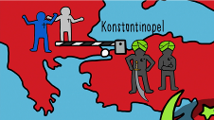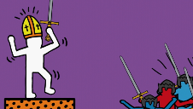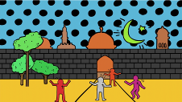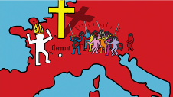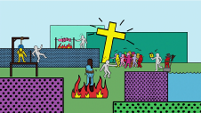

**2**

**3**

**4**

**5**

**6**